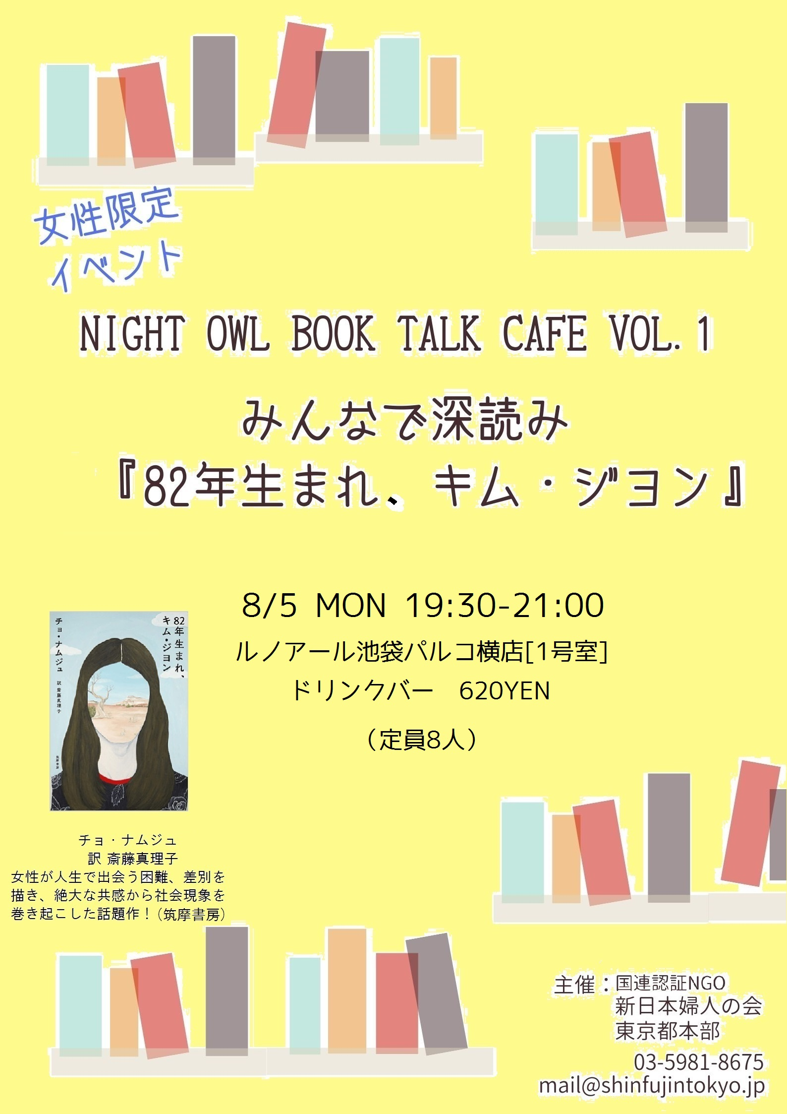

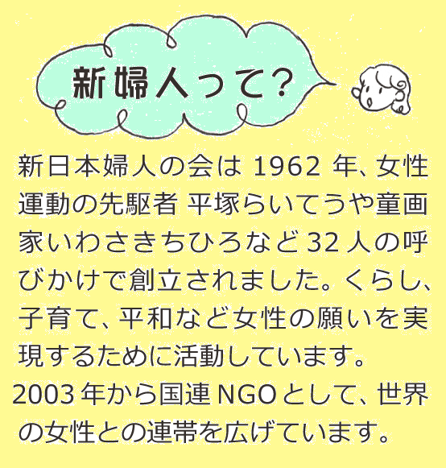

①**女性**のかたで

②『キム・ジヨン』を**読んだ**、

または**興味がある**かた

ご参加いただけます

新婦人への入会もおまちしています

☆入会金100円　☆会費　900円/月

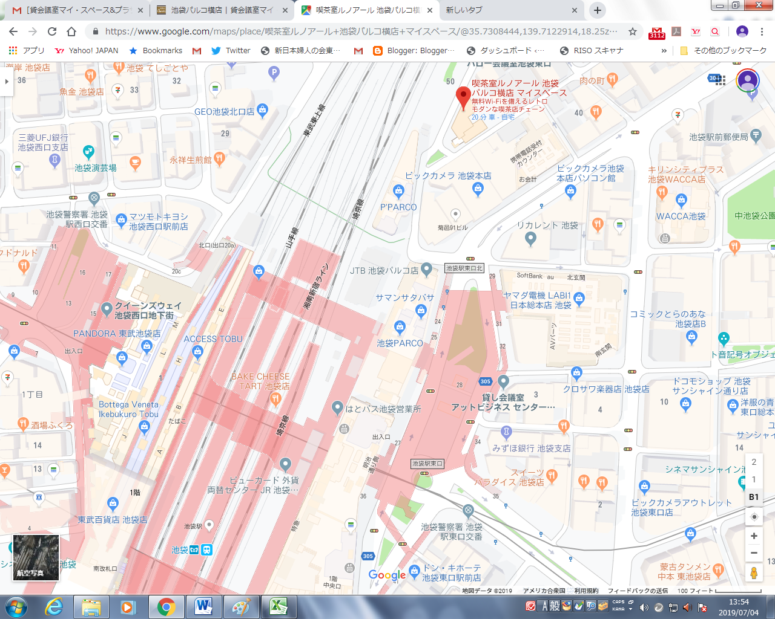

**「この本、おもしろかった！**

**だれかと感想を話したいな…」**

読み終わってから「**だれかと語り合いたくなる本**」ってありませんか？わたしたち『**読書会**』は本を語り合いたい女性たちで交流しようと発足したサークルです。初回は『**82年生まれ、キム・ジヨン**』！舞台は韓国だけど、**日本の女性も同じじゃない？**話題の小説をテーマに、ゆったり じっくり語り合いましょう♪

**ご参加申し込み　お待ちしてます！**Webフォームもしくは　　↓下記連絡先へどうぞ

新日本婦人の会東京都本部　　☎ 03-5981-8675　✉mail@shinfujintokyo.jp

**19:30 開場**

**・アナウンス、資料配布**

**・交流**

※おひとりずつ**ドリンクご注文をお願いします**

※会場で**飲食の注文が可能**です。

**21:00　終了**